080422
La chaloupe Jean Madeleine
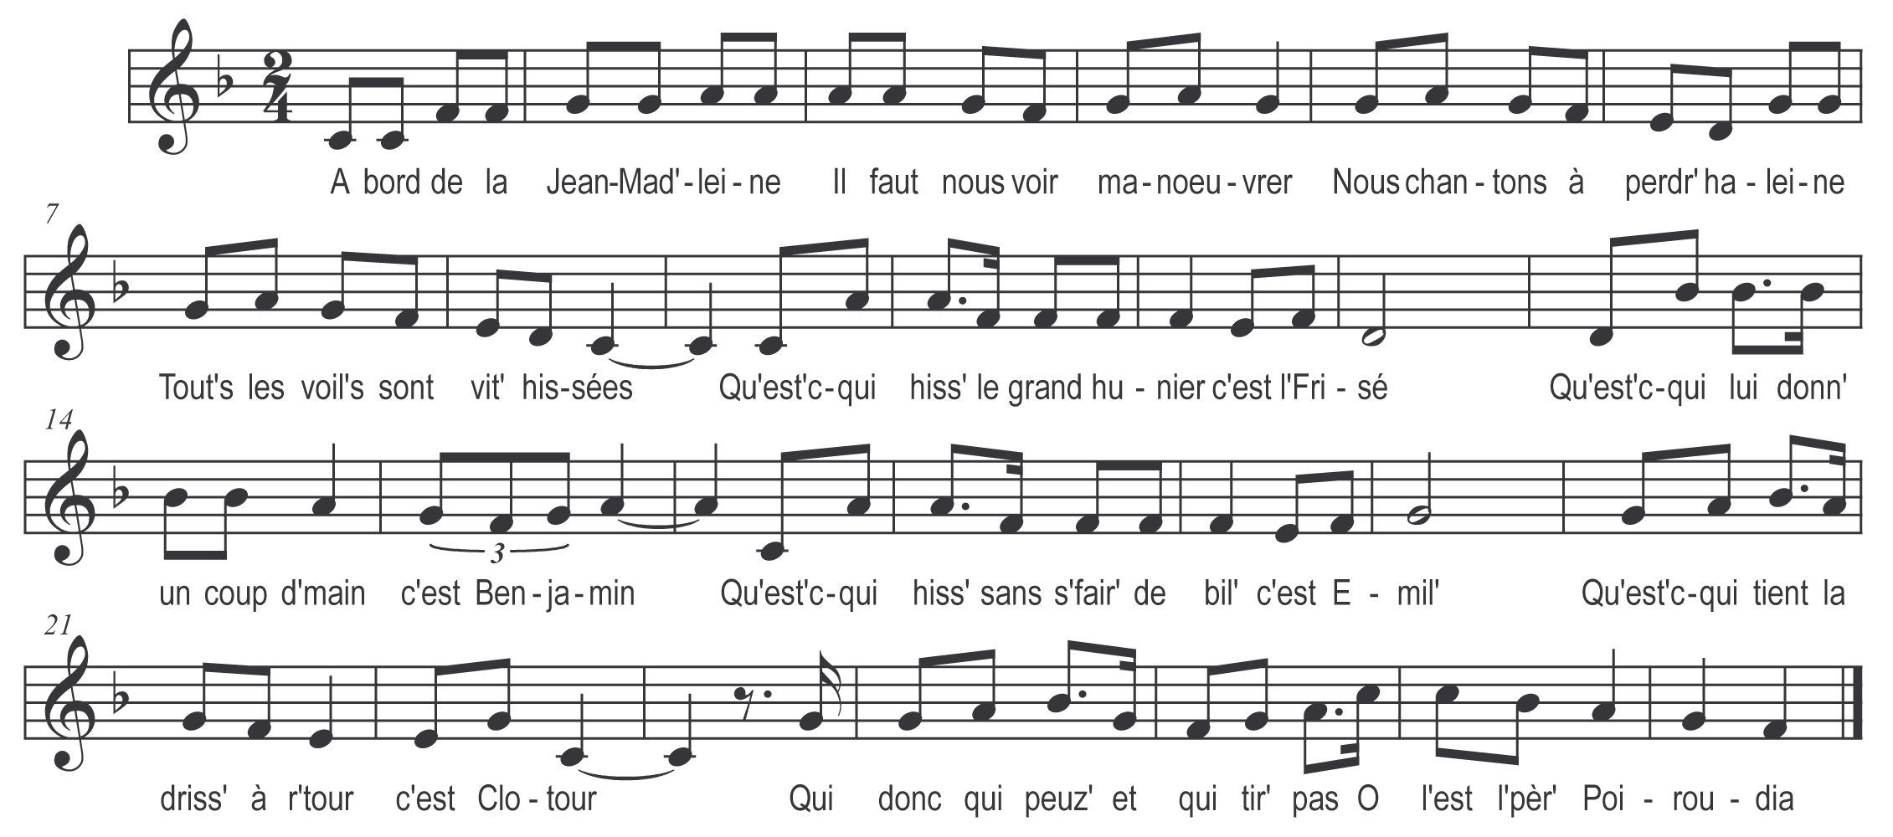

A bord de la Jean Madeleine
Il faut nous voir manœuvrer
Nous chantons à perdre haleine
Toutes les voiles sont vite hissées
Qu'est-ce qui hisse le grand hunier c'est le Frisé
Qu'est-ce qui lui donne un coup d'main c'est Benjamin
Qu'est-ce qui hisse sans se faire de bile c'est Emile
Qu'est-ce qui tient la drisse à retour c'est Clotour
Qui donc qui peuz' et qui tir' pas
O l'est le père Poiroudia

Quand on va jeter en drague
Faut voir comme ça va de l’avant
Afin de pêcher la camarde
Le merlu beaucoup de dravants
Jette en drague tout est paré dit Frisé
Viens donc me donner un coup de main dit Benjamin
Filons sans se faire de bile dit Emile
Filez donc toujours à r’tour dit Clotour
Moi y va tenir la patte d’oie dit le père Poiroudia

Puis quand on arrive à terre
Il faut voir tous les matelots
Débarquer pour prendre un verre
Chez Lomère ou chez Gautreau
Qu'est-ce qui demande du rhum sucré c’est Frisé
Qu'est-ce qui lui donne un coup de main c’est Benjamin
Qu'est-ce qui boit sans se faire de bile c’est Emile
Qui boit fort et puis du bon c’est le patron
Qui donc qui boé mais qui paye pas
O l'est le père Poiroudia

A bord de la Jean Madeleine
A bord de ce pauvre vieux ponton
On travaillait avec peine
Car il n’était pas très bon
Il fallait toujours pomper dit Frisé
Viens donc me donner un coup de main dit Benjamin
Pompons sans se faire de bile dit Emile
Pompons donc chacun à notre tour dit Clotour
(parlé) Pisqu’o lé d’même moè y débarque
Dit le père Poiroudia

